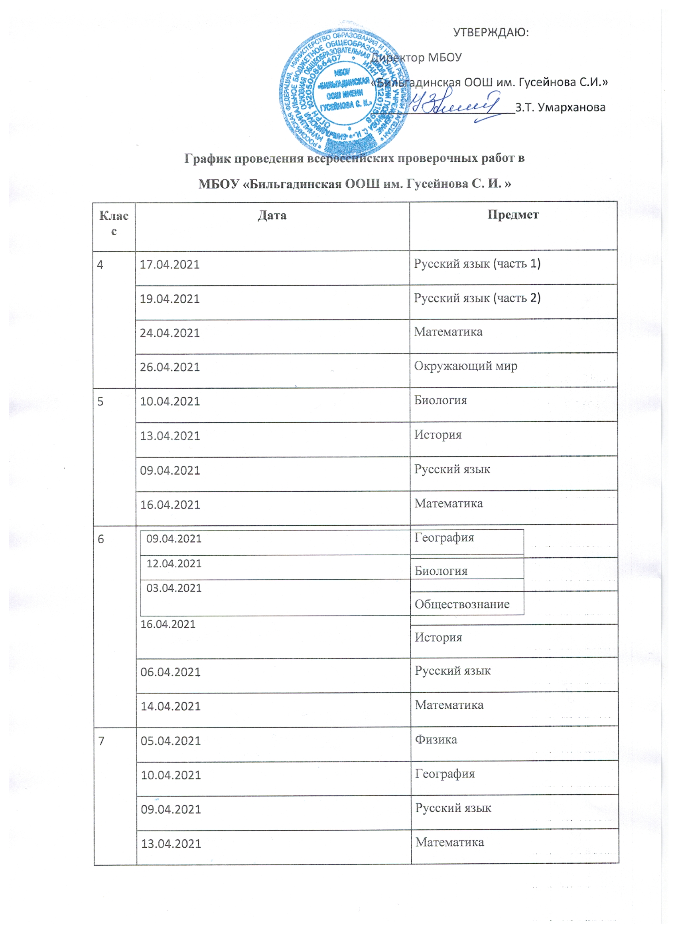

 | 03.04.2021 | Обществознание
 | 17.04.2021 | История
 | 14.04.2021 | Биология
 | 21.04.2021 | Иностранные языки

